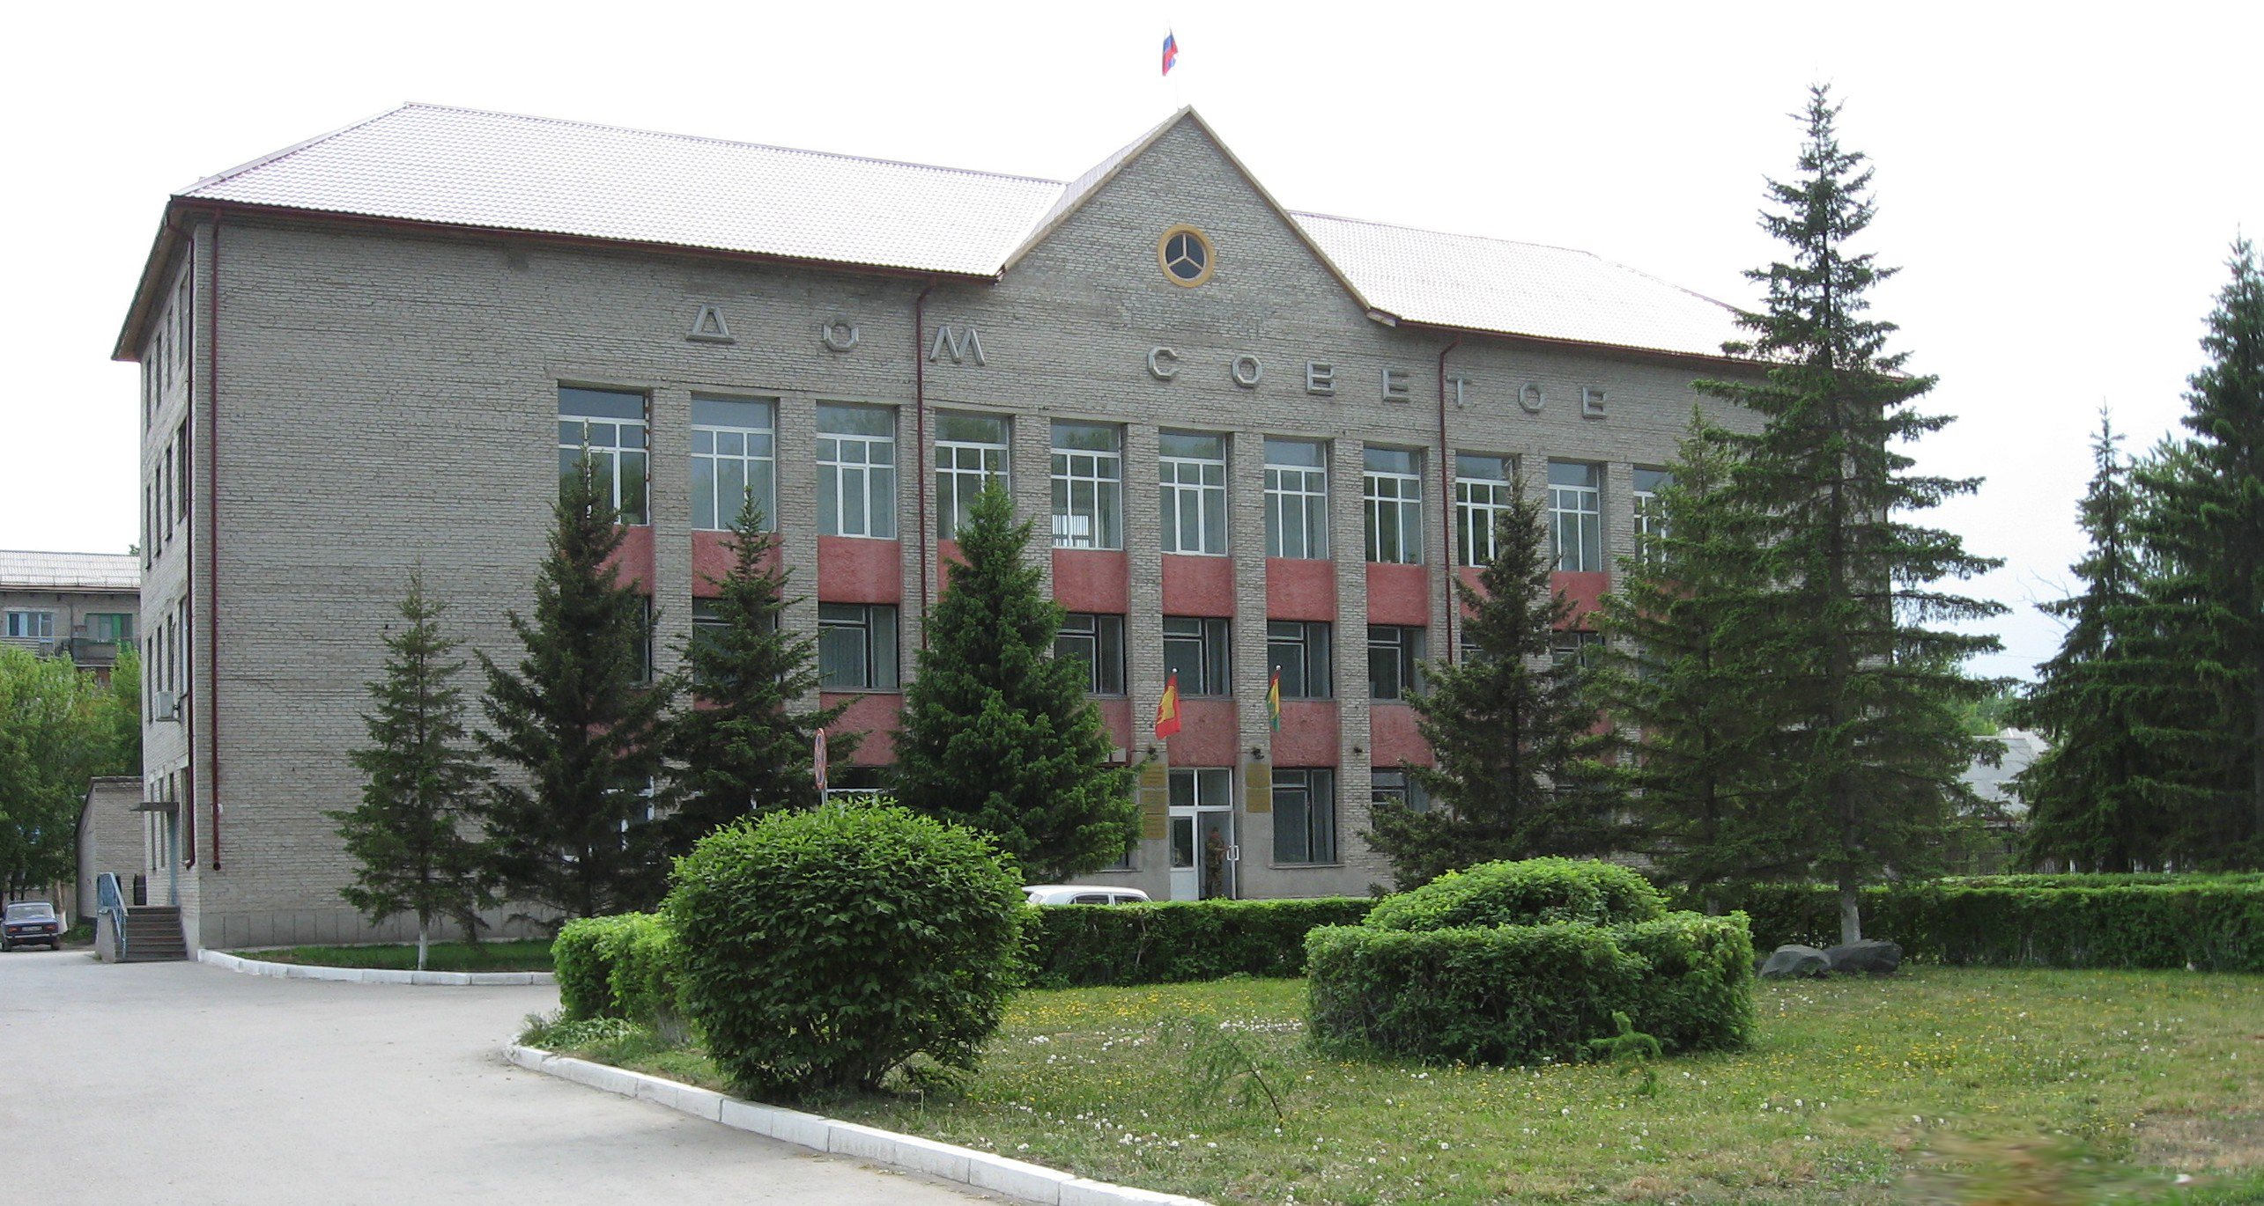



**"Бюллетень органов местного самоуправления**

**города Куйбышева Куйбышевского района Новосибирской области"**

**№ 91 (1398) от 19 декабря 2024 года**

**СОДЕРЖАНИЕ**

**РАЗДЕЛ I.** Правовые акты, принятые на местном референдуме; решения Совета депутатов города Куйбышева Куйбышевского района Новосибирской области

**РАЗДЕЛ II.** Правовые акты администрации, иных органов местного самоуправления и должностных лиц местного самоуправления города Куйбышева Куйбышевского района Новосибирской области

|  |  |  |
| --- | --- | --- |
| **2.1.** | **ПОСТАНОВЛЕНИЕ АДМИНИСТРАЦИИ ГОРОДА КУЙБЫШЕВА КУЙБЫШЕВСКОГО РАЙОНА НОВОСИБИРСКОЙ ОБЛАСТИ ОТ 18.12.2024 № 1774** «Об утверждении Плана обеспечения безопасности людей на водных объектах в городе Куйбышеве Куйбышевского района Новосибирской области в 2025 году» | 03 |

**РАЗДЕЛ III.** Официальные сообщения и материалы органов местного самоуправления города Куйбышева Куйбышевского района Новосибирской области

|  |  |  |
| --- | --- | --- |
| **3.1.** | **ОПОВЕЩЕНИЕ** о начале общественных обсуждений | 06 |

**РАЗДЕЛ IV.** Иная информация

**РАЗДЕЛ II.**

**ПРАВОВЫЕ АКТЫ АДМИНИСТРАЦИИ, ИНЫХ ОРГАНОВ МЕСТНОГО САМОУПРАВЛЕНИЯ И ДОЛЖНОСТНЫХ ЛИЦ МЕСТНОГО САМОУПРАВЛЕНИЯ ГОРОДА КУЙБЫШЕВА КУЙБЫШЕВСКОГО РАЙОНА НОВОСИБИРСКОЙ ОБЛАСТИ**

|  |
| --- |
| **2.1. ПОСТАНОВЛЕНИЕ АДМИНИСТРАЦИИ ГОРОДА КУЙБЫШЕВА КУЙБЫШЕВСКОГО РАЙОНА НОВОСИБИРСКОЙ ОБЛАСТИ ОТ 18.12.2024 № 1774** «Об утверждении Плана обеспечения безопасности людей на водных объектах в городе Куйбышеве Куйбышевского района Новосибирской области в 2025 году» |

**ПОСТАНОВЛЕНИЕ**

18.12.2024 № 1774

**Об утверждении Плана обеспечения безопасности людей на водных объектах в городе Куйбышеве Куйбышевского района Новосибирской области в 2025 году**

В соответствии с п. 26 ст. 14 Федерального закона Российской Федерации от 06.10.2003 № 131-ФЗ «Об общих принципах организации местного самоуправления в Российской Федерации», [постановлением](consultantplus://offline/ref=BF6BF8D8025381FC6AFAB36363A849D7E4B43D9A1C8874ED11E4D7D0AE2860AF8155BFA41159836A36CA9338d5I) Правительства Новосибирской области от 10.11.2014 № 445-п «Об утверждении Правил охраны жизни людей на водных объектах в Новосибирской области», и в целях улучшения профилактической и организационной работы по обеспечению безопасности людей на водных объектах в городе Куйбышеве Куйбышевского района Новосибирской области, администрация города Куйбышева Куйбышевского района Новосибирской области

ПОСТАНОВЛЯЕТ:

1. Утвердить прилагаемый План обеспечения безопасности людей на водных объектах в городе Куйбышеве Куйбышевского района Новосибирской области в 2025 году:
2. Контроль за исполнением постановления возложить на первого заместителя главы администрации города Куйбышева Куйбышевского района Новосибирской области Бирюкова А.Г.
3. Опубликовать настоящее постановление в периодическом печатном издании «Бюллетень органов местного самоуправления города Куйбышева Куйбышевского района Новосибирской области».

Глава города Куйбышева

Куйбышевского района

Новосибирской области А.А. Андронов

Утверждён

постановлением администрации

города Куйбышева

Куйбышевского района

Новосибирской области

от 18.12.2024 № 1774

**ПЛАН**

**обеспечения безопасности людей на водных объектах в городе Куйбышеве Куйбышевского района Новосибирской области в 2025 году**

| №  п/п | Наименование проводимых мероприятий | Сроки  исполнения | Исполнители | Отметка о выполнении |
| --- | --- | --- | --- | --- |
| 1. | Организация и проведение месячника безопасности людей на водных объектах города Куйбышева Куйбышевского района в осенне-зимний период | январь-апрель,  ноябрь-декабрь | ГКУ НСО «Центр ГО, ЧС и ПБ Новосибирской области» во взаимодействии с администрациями города Куйбышева и Куйбышевского района Новосибирской области, территориальным органом ГИМС МЧС России по Новосибирской области, «Центр ГИМС МЧС России по Новосибирской области» |  |
| 2. | Участие в проведении акции «Безопасный лед» на территории города Куйбышева Куйбышевского района в осенне-зимний период | январь – март,  ноябрь-декабрь | Администрация города Куйбышева Куйбышевского района Новосибирской области.  Отдел гражданской обороны и чрезвычайных ситуаций администрации города Куйбышева Куйбышевского района. |  |
| 3. | Организация информирования населения о метеоусловиях, о состоянии льда. | январь –  апрель,  ноябрь-декабрь | Администрация города Куйбышева Куйбышевского района Новосибирской области.  Отдел гражданской обороны и чрезвычайных ситуаций администрации города Куйбышева Куйбышевского района. |  |
| 4. | Осуществление комплекса мероприятий, направленных на недопущение массового выхода людей и выезда автомобильного транспорта на лед в необорудованных местах на водных объектах (установка знаков безопасности и информационных щитов о запрещении выхода (выезда) на лед. | январь –  апрель,  ноябрь-декабрь | Администрация города Куйбышева Куйбышевского района Новосибирской области.  Отдел гражданской обороны и чрезвычайных ситуаций администрации города Куйбышева Куйбышевского района. |  |
| 5. | Организация и проведение комплекса необходимых профилактических мероприятий, направленных на обеспечение безопасности людей на водных объектах во время прохождения весеннего паводка. | март-  май | Администрация города Куйбышева Куйбышевского района Новосибирской области.  Отдел гражданской обороны и чрезвычайных ситуаций администрации города Куйбышева Куйбышевского района. |  |
| 6. | Организация и осуществление контроля за принятием необходимых мер по обеспечению безопасности людей в местах массового (неорганизованного) отдыха на водных объектах (установка предупреждающих (запрещающих) знаков безопасности. | до 1 июня | Администрация города Куйбышева Куйбышевского района Новосибирской области.  Отдел гражданской обороны и чрезвычайных ситуаций администрации города Куйбышева Куйбышевского района. |  |
| 7. | Участие в проведении акции «Вода – безопасная территория» в период купального сезона. | май –  сентябрь | Администрация города Куйбышева Куйбышевского района Новосибирской области.  Отдел гражданской обороны и чрезвычайных ситуаций администрации города Куйбышева Куйбышевского района. |  |
| 8. | Проведение профилактических мероприятий по предупреждению гибели и травматизма людей на водных объектах, охране их жизни и здоровья (подготовка и распространение памяток, листовок, показ фильмов, подготовка статей в средствах массовой информации). | январь -  декабрь | Администрация города Куйбышева Куйбышевского района Новосибирской области.  Отдел гражданской обороны и чрезвычайных ситуаций администрации города Куйбышева Куйбышевского района. |  |
| 9. | Анализ происшествий, несчастных случаев на водных объектах и принятие оперативных мер по их предупреждению. | январь –  декабрь | Глава города Куйбышева Куйбышевского района - председатель комиссии по предупреждению и ликвидации чрезвычайных ситуаций и обеспечению пожарной безопасности администрации Куйбышевского района, совместно с отделом гражданской обороны и чрезвычайных ситуаций администрации города Куйбышева Куйбышевского района. |  |
| 10. | Обеспечение взаимодействия сил и средств городского звена города Куйбышева Куйбышевского района территориальной подсистемы Новосибирской области единой государственной системы предупреждения и ликвидации чрезвычайных ситуаций при угрозе возникновения и ликвидации последствий чрезвычайных ситуаций на водных объектах. | январь –  декабрь | Глава города Куйбышева Куйбышевского района - председатель комиссии по предупреждению и ликвидации чрезвычайных ситуаций и обеспечению пожарной безопасности администрации Куйбышевского района, совместно с отделом гражданской обороны и чрезвычайных ситуаций администрации города Куйбышева Куйбышевского района. |  |
| 11. | Организация и проведение месячника безопасности людей на водных объектах города Куйбышева Куйбышевского района Новосибирской области в период купального сезона | май-сентябрь | ГКУ НСО «Центр ГО, ЧС и ПБ Новосибирской области» во взаимодействии с администрациями города Куйбышева и Куйбышевского района Новосибирской области, территориальным органом ГИМС МЧС России по Новосибирской области, «Центр ГИМС МЧС России по Новосибирской области» |  |

**РАЗДЕЛ III.**

**ОФИЦИАЛЬНЫЕ СООБЩЕНИЯ И МАТЕРИАЛЫ ОРГАНОВ МЕСТНОГО САМОУПРАВЛЕНИЯ ГОРОДА КУЙБЫШЕВА КУЙБЫШЕВСКОГО РАЙОНА НОВОСИБИРСКОЙ ОБЛАСТИ**

**3.1. ОПОВЕЩЕНИЕ** о начале общественных обсуждений

**ОПОВЕЩЕНИЕ О НАЧАЛЕ ОБЩЕСТВЕННЫХ ОБСУЖДЕНИЙ В ГОРОДЕ**

**КУЙБЫШЕВЕ КУЙБЫШЕВСКОГО РАЙОНА НОВОСИБИРСКОЙ ОБЛАСТИ**

**I.** На общественные обсуждения представляется проект по предоставлению разрешения ***на*** *условно разрешенный вид использования - «Магазины (4.4)» земельному участку с кадастровым номером 54:34:011517:9, площадью 354 кв.м., местоположением: установлено относительно ориентира, расположенного в границах участка. Почтовый адрес ориентира: обл. Новосибирская, г. Куйбышев, ул. 1-ая Красноармейская, дом 41*_____________________________________________

*(наименование проекта)*

Информационные материалы по проекту:

1. *выписка из Единого государственного реестра недвижимости, актуальная на 13.08.2024г. (на земельный участок);*
2. *выкопировка из топоосновы г. Куйбышева Куйбышевского района Новосибирской области.*

**II.** Порядок и сроки проведения общественных обсуждений:

1) размещение проекта и информационных материалов к нему на официальном сайте города Куйбышева Куйбышевского района Новосибирской области в информационно-телекоммуникационной сети «Интернет» - <https://kainsk.nso.ru> далее по тексту решения – официальный сайт), на платформе обратной связи федеральной информационной системы «Единый портал государственных и муниципальных услуг (функций)» и открытие экспозиции или экспозиций такого проекта;

2) проведение экспозиции проекта, подлежащего рассмотрению на общественных обсуждениях;

3) подготовка и оформление протокола общественных обсуждений;

4) подготовка и опубликование заключения о результатах общественных обсуждений.

**Срок проведения общественных обсуждений** по проекту предоставления разрешения ***на*** *условно разрешенный вид использования - «Магазины (4.4)» земельному участку с кадастровым номером 54:34:011517:9, площадью 354 кв.м., местоположением: установлено относительно ориентира, расположенного в границах участка. Почтовый адрес ориентира: обл. Новосибирская, г. Куйбышев, ул. 1-ая Красноармейская, дом 41*____________________________________________

*(наименование проекта)*

*_______________*_______*___****с 19.12.2024г. по 17.01.2025г.***________________________ *(указывается период времени)*

**III.** Экспозиция по предоставлению разрешения ***на*** *условно разрешенный вид использования - «Магазины (4.4)» земельному участку с кадастровым номером 54:34:011517:9, площадью 354 кв.м., местоположением: установлено относительно ориентира, расположенного в границах участка. Почтовый адрес ориентира: обл. Новосибирская, г. Куйбышев, ул. 1-ая Красноармейская, дом 41*___

*(наименование проекта)*

открыта с «27» 12.2024 года по «10» 01.2025 года по адресу: *квартал 12, дом 6, каб. № 1 г. Куйбышев Куйбышевского района Новосибирской области.*

Срок проведения экспозиции: **с «27» 12. 2024 года по «10» 01.2025 года.**

Дни и часы, в которые возможно посещение экспозиции (график работы): *вторник, четверг с 08.00 часов до 12.00 часов.*

В ходе работы экспозиции осуществляется консультирование посетителей экспозиции, распространение информационных материалов о проекте, подлежащем рассмотрению на общественных обсуждениях. Консультирование посетителей экспозиции осуществляется представителями организатора общественных обсуждений и (или) разработчиком проекта, подлежащего рассмотрению на общественных обсуждениях.

Участники общественных обсуждений имеют право вносить предложения и замечания, касающиеся проекта.

_______________ *вторник, четверг с 08.00 часов до 12.00 часов*_____________________

*(дни и часы, в которые проводятся консультации)*

**IV.** Участники общественных обсуждений, прошедшие в соответствии с частью 12 статьи 5.1. Градостроительного кодекса Российской Федерации идентификацию, имеют право представить свои предложения и замечания по обсуждаемому проекту:

1) посредством официального сайта или информационной системы;

2) в письменной форме или в форме электронного документа в адрес организатора общественных обсуждений;

4) посредством записи в книге (журнале) учета посетителей экспозиции проекта, подлежащего рассмотрению на общественных обсуждениях.

Номера контактных справочных телефонов организатора общественных обсуждений: 8(383) 62-53-465.

Почтовый адрес организатора общественных обсуждений: *квартал 12, дом 6, каб. № 1 г. Куйбышев Куйбышевского района Новосибирской области.*

Администрация города Куйбышева Куйбышевского района Новосибирской области

Совет депутатов города Куйбышева Куйбышевского района Новосибирской области

Редакционный совет:

- Кускова Е.Г., заместитель главы администрации города-

начальник отдела культуры, спорта и молодежной политики

(председатель)

- Рукицкая Т.А., управляющий делами администрации города Куйбышева

(заместитель председателя)

- Балакина Н.Г., главный эксперт управления делами

(секретарь)

- Андрейчук П.А., главный эксперт администрации города Куйбышева

- Шурышева О.Ю., депутат Совета депутатов г. Куйбышева (V созыва)

- Павлова Н.В., депутат Совета депутатов г. Куйбышева (V созыва)

Адрес издателя:

632387

Город Куйбышев Куйбышевского района Новосибирской области

ул. Краскома, 37

Тел. (38362) 51-390, 50-930

E-mail: kainsk-today@nso.ru

Тираж 10 экземпляров

Электронная версия Бюллетеня

размещается на официальном сайте администрации города Куйбышева

Куйбышевского района Новосибирской области: www.kainsk.nso.ru

Распространяется бесплатно